台制飞弹爆造假丑闻

港人讲地 [有理儿有面](javascript:void(0);)

**有理儿有面**

微信号 youli-youmian

功能介绍 你说是不是

2022-02-12[原文](https://mp.weixin.qq.com/s?__biz=Mzg3MjEyMTYyNg==&mid=2247553086&idx=2&sn=7404d49f772cdfa71c577f75af5b7a59&chksm=cef6444bf981cd5d5900d2b080e2805bad9c8dcdfadee656a04d104c8eb41c140b0803080077&scene=27#wechat_redirect&cpage=10) 发表于

收录于合集





**全文共1212字，图片1张，预计阅读时间为3分钟。**

**本文选自《港人讲地》**



▼

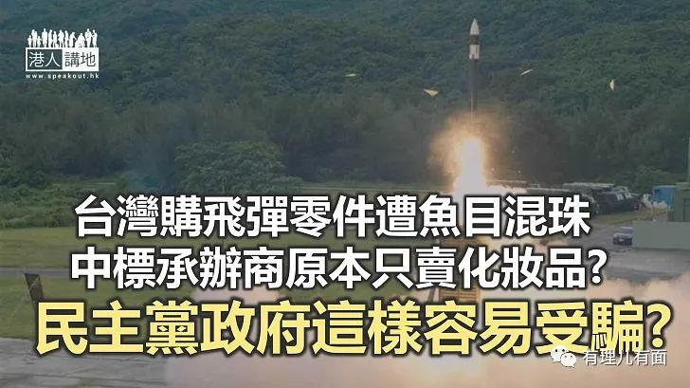

提起台湾民进党当局“以武拒统”、“以武谋独”的心态，单从台湾拥有的导弹（台称飞弹）数量就可以看出端倪。据台湾媒体报道，若以土地面积与武器量计算，台湾这座岛已经是全球拥有最多武器的地方，仅库存的各类飞弹便已超过6000枚。“谋独”的民进党却仍不惜大洒民众血汗钱以进一步增添飞弹数量，然而被爆出中科院天弓飞弹作弊案，且是在飞弹不能成功发射后才被一一揭露出来，令人大跌眼镜。

有台湾媒体爆料，由前身是台湾“国防部军备局中山科学研究院”的“中科院”自行研制的天弓防空飞弹，被台湾厂商从内地民间市场上购得的组件鱼目混珠，导致制成的飞弹不能发射。揭发事件的起因是中科院2020年生产一批飞弹后，时任的“国防部长”严德发下令“战备操演”时，发现“模拟飞弹发射”无法通电，中科院检视飞弹后却找不到原因。

**中标承办商原卖化妆品**

中科院于2020年8月就天弓飞弹4000个矽控整流器进行的采购招标，继续由之前中标的桃园一间公司以总价3870万元新台币（约1080万港元）投得，但该批整流器的原厂价要近6000万元新台币（约1680万港元），被质疑故意以低价抢标，有业内人士向当局举报，始揭发事件。

向中科院提供“点火即抛锚”矽控整流器的该间公司，早于2019年投得中科院600个天弓飞弹使用的矽控整流器采购标书后，先交付84个美国原厂货及证明书予中科院，但之后再以平价整流器冒充原厂零件，两款整流器的价钱相差近190倍。报道更指该公司提供络中科院的其他部分零件，甚至可以在淘宝网站买到。

虽然中科院表示去年3月已主动向将涉案的承办商移送司法侦办、提告求偿，桃园地检署上月底亦已依诈欺罪起诉有父子关系的两家承包商负责人与董事，但案中是否只是承办商的责任，当中是否有公职人员人谋不臧？涉案的公司被揭出原是经营化妆品销售生意，但却于2019年及2020连续两年中得中科院的招标，当中的人脉关系，案件至今都没有披露。整个天弓飞弹弊案疑点重重，要不是有其他厂商总是中不了标，加上知道涉案公司以内地产品调包美国正厂零件，怀疑有人包庇，才有检举揭发事件的话，台湾的天弓飞弹恐怕只能用作观赏吧了。

**自行研发军备早有贪腐前科**

台湾自行研发军备屡揭弊案，早有前科，台湾“国防部”于2007年至2010年间，斥资7.7亿多元新台币采购20艘高性能海龙快艇，结果发现两名经办采购的军官勾结造船公司人员，在验收时放水，导致这批快艇满载员及装满燃油时变成慢艇，案件拖延10年，3人才被以最轻判刑10年的贪污等罪名予以起诉，军方之后更要加码斥资20亿元新台币订造19艘新快艇，民进党当局最荒谬之处，是之后仍旧将新的军舰和快艇交给涉案的船厂承建。

谋独的民进党当局长期以来炮制解放军随时来袭的假象，大肆吹嘘大陆武统威胁，不断浪费台湾民众辛苦累积的储备购买美国武器，又大洒金钱自行研发军备却又不加监管，做成贪腐敛财，被消费的，还不是台湾二千三百多万民众吗？

本文选自《港人讲地》

**图片源自网络**





**关注公众号：**

**有理儿有面**

**理   性｜   揭   秘｜   探   讨**







### 精选留言

用户设置不下载评论